18.06.2015
381

На основании статей 23, 41, 48 Земельного кодекса Российской Федерации, статьи 43 Градостроительного кодекса Российской Федерации, статей 9, 59 Устава города Перми, статьи 39 Правил землепользования и застройки города Перми, утвержденных решением Пермской городской Думы от 26 июня 2007 г. № 143, Положения о департаменте градостроительства и архитектуры администрации города Перми, утвержденного решением Пермской городской Думы от 27 сентября 2011 г. № 193, Порядка установления публичных сервитутов в городе Перми, утвержденного решением Пермской городской Думы от 18 декабря 2012 г. № 284, с учетом протокола публичных слушаний по проекту границ установления публичного сервитута на часть земельного участка с кадастровым номером 59:01:4410139:14, расположенного по адресу: г.Пермь, Ленинский район, ул.Пушкина,21, от 01 июня 2015 г. и заключения о результатах публичных слушаний от 09 июня 2015 г.

администрация города Перми ПОСТАНОВЛЯЕТ:
1. Установить постоянный публичный сервитут для прохода и проезда на часть земельного участка с кадастровым номером 59:01:4410139:14, расположенного по адресу: г.Пермь, Ленинский район, ул.Пушкина,21, площадью 8341 кв.м с разрешенным использованием «Под многоквартирные жилые дома этажностью 4 этажа и выше», находящегося в общей долевой собственности собственников помещений многоквартирного дома, согласно приложению к настоящему постановлению.
2. Департаменту градостроительства и архитектуры администрации города Перми обеспечить:
внесение сведений об установлении публичного сервитута в государственный кадастр недвижимости;
проведение мероприятий по государственной регистрации публичного сервитута.

2

3. Настоящее постановление вступает в силу с даты официального опубликования в печатном средстве массовой информации «Официальный бюллетень органов местного самоуправления муниципального образования город Пермь».
4. Управлению по общим вопросам администрации города Перми обеспечить опубликование постановления в печатном средстве массовой информации «Официальный бюллетень органов местного самоуправления муниципального образования город Пермь».
5. Информационно-аналитическому управлению администрации города Перми разместить (опубликовать) настоящее постановление на официальном сайте муниципального образования город Пермь в информационно-телекоммуникационной сети Интернет.
6. Контроль за исполнением постановления возложить на заместителя главы администрации города Перми-начальника департамента градостроительства и архитектуры администрации города Перми Ярославцева А.Г.

Глава администрации города Перми Д.И.Самойлов

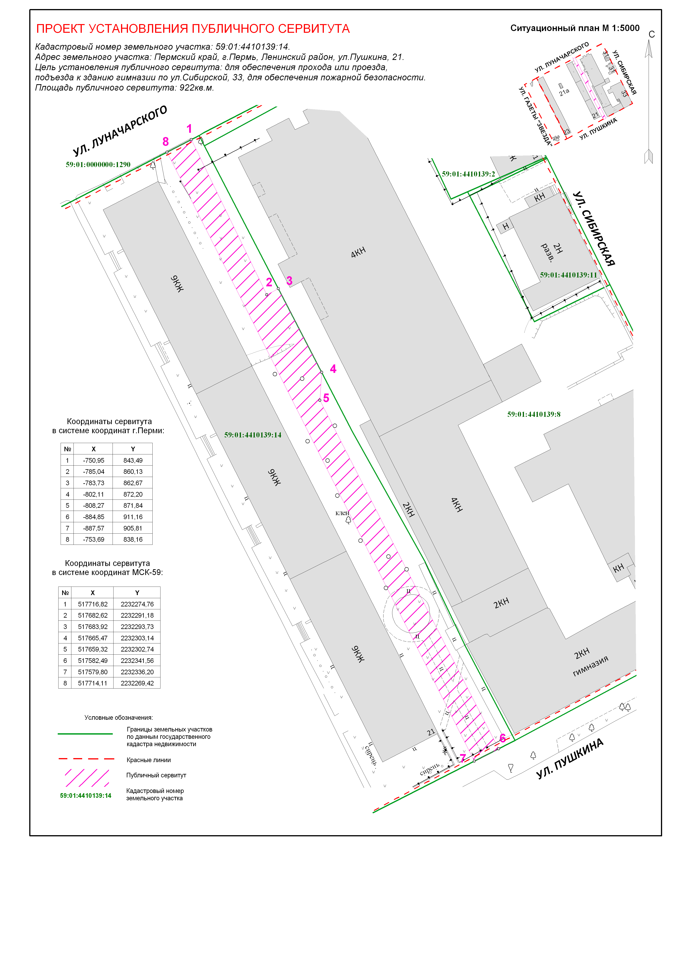
Приложение
к постановлению администрации
города Перми
от 18.06.2015 № 381

